长江通信统一网管平台

测试报告
（长光科技）

版权所有 不得复制

变更记录

版本 | 日期 | 作者 | 批注
V0.1 | 2011-7-27 | 苏锋 | 初始版本

目录
创建日期 4
创建作者 4
测试目标 4
测试说明 4
测试计划 5
测试策略与方法 5
测试环境 6
测试缺陷 6
测试分析 9
参考资料 9

创建日期
2011-7-27

创建作者
苏锋

测试目标
- 通过单元测试、手工测试来检验YUEP V0.2.1的接口、功能完备性、正确性。
- 回归WHNEC在验证V0.2中发现的问题。

测试说明
测试类型 | BUG FIX回归测试：验证WHNEC问题的修复。  YUEP平台集成测试：对整个平台进行验证。
输入 | - YUEP 架构文档.doc  - YUEP开发指南.doc  - YUEP Test Plan.xls  - YUEP 安全管理架构设计.doc  - YUEP v0.1设计验证方案  - YUEP设计验证问题明细.xls  - YUEP测试用例设计.doc
对应版本 | V0.2.1
测试用例 | 参考《YUEP测试用例设计.doc》
测试地点 | 武汉长光科技有限公司
测试人员 | 童文斌、朱熙贤、所有开发人员（单元测试用例）

测试计划
- 2011-7-20，开发人员提交交付物，并提交单元测试用例。
- 2011-7-15~2011-7-20，测试人员编写测试用例文档。
- 2011-7-21~2011-7-25，实施第1轮测试。
- 2011-7-26，BUG FIX。
- 2011-7-27，实施BUG FIX测试，完成测试报告。

测试策略与方法
对于有界面的功能，使用人工的方式进行测试。
对于无界面的功能，采用功能联调、功能验证、手工测试、JUNIT测试相结合的方式进行。
测试共分为7大部分，每部分采用不同的测试策略。即：系统核心、工具与通用服务、后台服务、MO管理、SBI、安全管理、客户端框架。
功能块 | 测试策略
系统核心 | 功能验证，一个大用例验证多个特性。
工具与通用服务 | 单元测试。
后台服务 | 单元测试与手工验证结合。
MO管理 | 单元测试与手工验证结合。
SBI | 功能验证。
安全管理 | 单元测试与手工验证结合。
客户端框架 | 功能验证。
具体测试用例请参考《YUEP测试用例设计.doc》，测试用例的分布情况如下图。
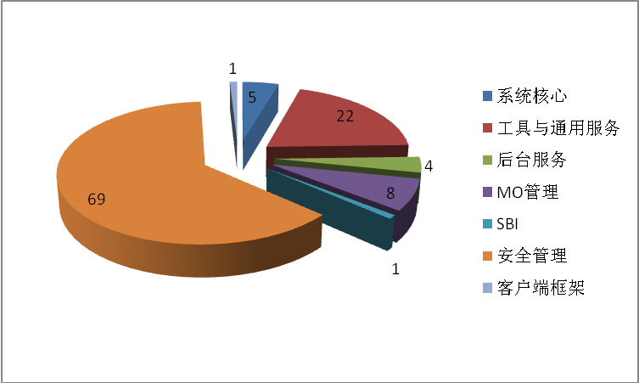

测试环境
硬件平台： 2台X86机器
软件平台： Windows XP SP2
数据库： Mysql5.0.20a
JMS服务器：JORAM4.3.21
网络部署方式：
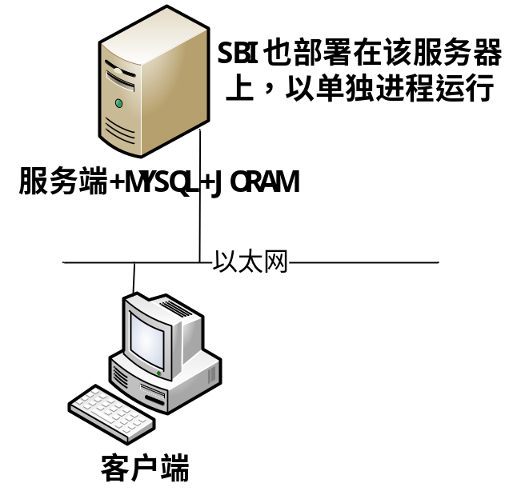

测试缺陷
累计发现BUG 23个，修复19个，目前处于Open状态4个。
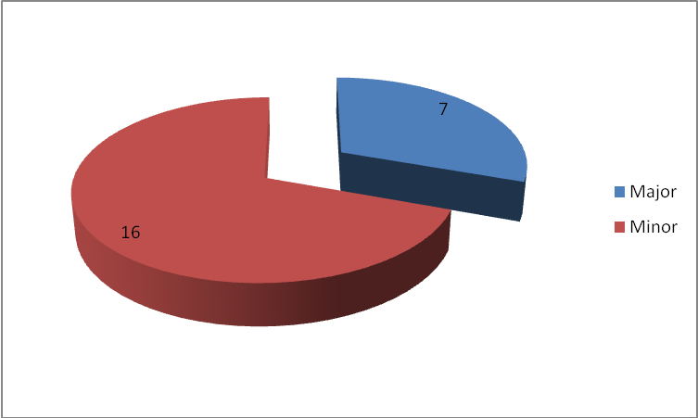

具体的BUG列表如下。

ID | BUG | 级别 | 状态 | 重现几率 | 描述
1 | 删除系统缺省账户成功 | Major | closed
2 | 添加用户时办公电话参数设置无效 | Minor | closed
3 | 操作权限集设置无效 | Major | closed
4 | 选择一条操作权限集，修改和删除按钮无法点击 | Minor | closed
5 | 删除用户的IP范围后再次添加，被删除的IP仍然存在 | Minor | closed
6 | 批量删除用户未实时更新 | Minor | closed
7 | 操作日志按用户类别查询显示错误 | Minor | closed
8 | 安全管理中禁用当前在线用户成功 | Major | closed
9 | 创建用户时的IP范围无效，超过IP范围的用户仍可登入 | Major | closed
10 | 添加IP地址范围，开始与结束IP未作限制 | Minor | closed
11 | 操作日志中有部分内容未国际化 | Minor | closed
12 | SBI管理中删除SBI抛空指针 | Major | closed
13 | 域下面再创建域，在创建的域中有时会无法再创建域 | Minor | open | 1%
14 | 角色中的权限集不可为空 | Minor | closed
15 | 创建同名操作权限集未给出错误提示，而把原来同名的权限集给覆盖掉了 | Minor | closed
16 | 创建的用户登录网管有时会抛异常 | Major | closed
17 | SBI管理中显示的SBI问题 | Minor | closed
18 | 使用新建用户登录后，删除该用户，没有提示信息 | Minor | closed
19 | 下级网管未连接，SBI中显示错误 | Minor | closed
20 | 用户未连上后也会在用户在线列表中出现 | Major | closed
21 | 子系统断连后，控制台大部分异常信息未记录到日志中。 | Minor | open |  | 原因是spring对JMS等的包装，在失去连接后会以system.out.println的方式输出日志
22 | 对于服务端子系统，Ctrl+C时有时无法停掉JORAM或MYSQL。 | Minor | open | 20%
23 | 会话断连后，被请求端可以正常收到会话断连通知，但请求端抛出异常并不断尝试重连，无会话断连通知。请求端控制台的异常信息均为记录到日志文件中 | Minor | open |  | 现在没法控制spring对jms重连的处理

仍然处于open的bug
ID | BUG | 级别 | 状态 | 重现几率 | 描述
13 | 域下面再创建域，在创建的域中有时会无法再创建域 | Minor | open | 1%
21 | 子系统断连后，控制台大部分异常信息未记录到日志中。 | Minor | open |  | 原因是spring对JMS等的包装，在失去连接后会以system.out.println的方式输出日志
22 | 对于服务端子系统，Ctrl+C时有时无法停掉JORAM或MYSQL。 | Minor | open | 20%
23 | 会话断连后，被请求端可以正常收到会话断连通知，但请求端抛出异常并不断尝试重连，无会话断连通知。请求端控制台的异常信息均为记录到日志文件中 | Minor | open |  | 现在没法控制spring对jms重连的处理

测试分析
总体评价：
经过V0.1、V0.2、V0.2.1等多个版本的开发和测试，YUEP基本稳定下来，BUG数呈收敛态势。
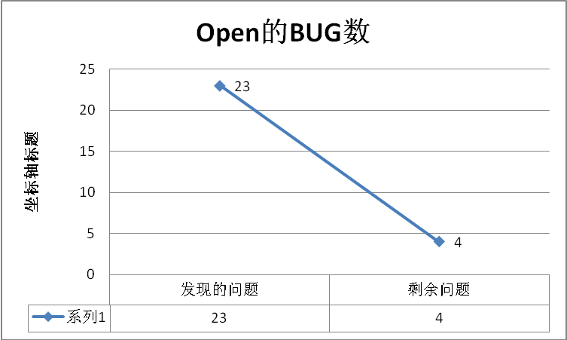

参考资料
- YUEP 架构文档.doc
- YUEP开发指南.doc
- YUEP Test Plan.xls
- YUEP 安全管理架构设计.doc
- YUEP v0.1设计验证方案
- YUEP设计验证问题明细.xls
- YUEP测试用例设计.doc

